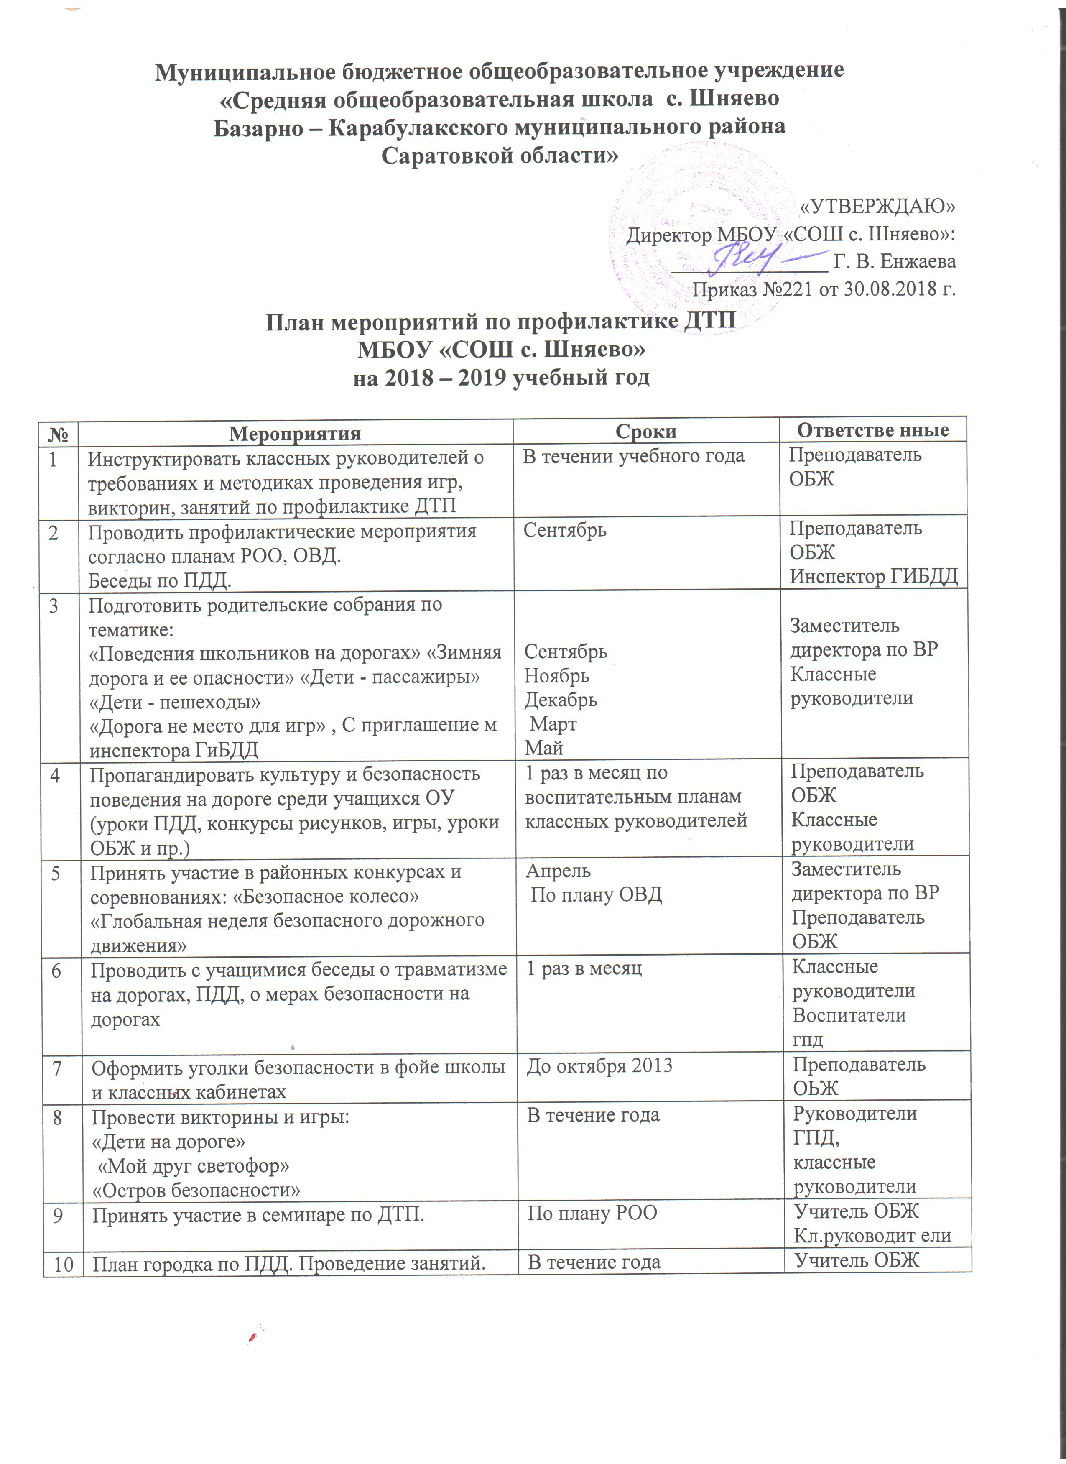Муниципальное бюджетное общеобразовательное учреждение
«Средняя общеобразовательная школа с. Шняево
Базарно – Карабулакского муниципального района
Саратовкой области»

«УТВЕРЖДАЮ»
Директор МБОУ «СОШ с. Шняево»:
_______________ Г. В. Енжаева
Приказ №221 от 30.08.2018 г.
План мероприятий по профилактике ДТП
МБОУ «СОШ с. Шняево»
на 2018 – 2019 учебный год

№ | Мероприятия | Сроки | Ответстве нные
1 | Инструктировать классных руководителей о требованиях и методиках проведения игр, викторин, занятий по профилактике ДТП | В течении учебного года | Преподаватель  ОБЖ
2 | Проводить профилактические мероприятия согласно планам РОО, ОВД.  Беседы по ПДД. | Сентябрь | Преподаватель  ОБЖ  Инспектор ГИБДД
3 | Подготовить родительские собрания по тематике:  «Поведения школьников на дорогах» «Зимняя дорога и ее опасности» «Дети - пассажиры» «Дети - пешеходы»  «Дорога не место для игр» , С приглашение м инспектора ГиБДД | Сентябрь  Ноябрь  Декабрь  Март  Май | Заместитель директора по ВР  Классные руководители
4 | Пропагандировать культуру и безопасность поведения на дороге среди учащихся ОУ (уроки ПДД, конкурсы рисунков, игры, уроки ОБЖ и пр.) | 1 раз в месяц по воспитательным планам классных руководителей | Преподаватель  ОБЖ  Классные руководители
5 | Принять участие в районных конкурсах и соревнованиях: «Безопасное колесо»  «Глобальная неделя безопасного дорожного движения» | Апрель  По плану ОВД | Заместитель директора по ВР  Преподаватель  ОБЖ
6 | Проводить с учащимися беседы о травматизме на дорогах, ПДД, о мерах безопасности на дорогах | 1 раз в месяц | Классные  руководители  Воспитатели  гпд
7 | Оформить уголки безопасности в фойе школы и классных кабинетах | До октября 2013 | Преподаватель  ОЬЖ
8 | Провести викторины и игры:  «Дети на дороге»  «Мой друг светофор»  «Остров безопасности» | В течение года | Руководители ГПД,  классные руководители
9 | Принять участие в семинаре по ДТП. | По плану РОО | Учитель ОБЖ Кл.руководит ели
10 | План городка по ПДД. Проведение занятий. | В течение года | Учитель ОБЖ

